Тема 4. Загальні принципи рефлекторної активності організму.

- Загальна характеристика нервової системи.
- Функціональна організація нервової тканини.
- Поняття рефлексу і рефлекторної дуги.
- Нервові центри та їх властивості.

1.
Найважливішою властивістю нервової системи є її здатність змінювати активність органів і систем організму при подразненні. З функціональної точки зору виділяють нижчу (координація фізіологічних процесів в органах і тканинах, а також прості реакції на зовнішні подразнення) і вищу нервову діяльність (складна взаємодія організму з зовнішнім середовищем). Таким чином, нервова система забезпечує як швидкі адаптивні реакції, пов'язані з реалізацією безумовних рефлексів, так і найбільш пролонговані в часі, в основі яких лежать умовні рефлекси. Анатомічно нервову систему поділяють на центральну (спинний і головний мозок) і периферійну (спинномозкові та черепні нерви, а також нервові ганглії). На підставі регулюючих впливів виділяють соматичну та вегетативну нервову систему. Соматичний відділ іннервує скелетну мускулатуру, а вегетативний – внутрішні органи. У залежності від викликаних ефектів вегетативну нервову систему поділяють на симпатичну, яка виявляє ерготропну дію, та парасимпатичну – викликає трофотропні ефекти.
Нервова система є обов’язковим структурним елементом багатоклітинних організмів. На ранніх етапах розвитку вона забезпечувала координацію роботи різних частин організму та елементарну взаємодію з факторами навколишнього середовища. Найбільш примітивна структура характерна для кишковопорожнинних, у яких виділяють нервову систему дифузного типу. Виникнення білатеральності стало потужним стимулом для розвитку нервової системи. Поділ тіла на передній та задній полюси викликало міграцію нейронів в ділянку тіла, яка першою контактувала із подразниками. Це призвело до виникнення нового типу нервової системи – ортогон. Черговим фактором, що простимулював розвиток нервової системи стала сегментація тіла, коли в кожному сегменті почали утворюватись нервові ганглії. Як наслідок цього, загальна кількість нейронів суттєво збільшилась. Таким чином виник новий тип нервової системи – вузлова. У розвинених безхребетних внаслідок злиття сегментів ганглії зливаються, що призводить до утворення головного мозку.
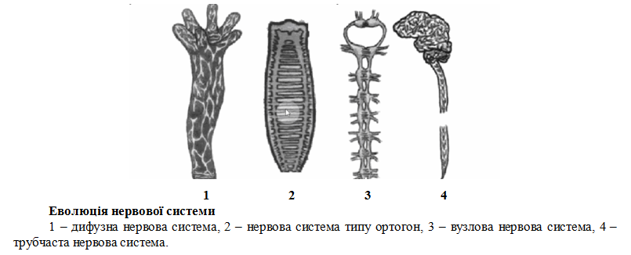
Самостійним напрямком в еволюції стало виникнення трубчастої нервової системи у вторинноротих (забезпечує високий рівень трофіки). Слід відзначити, що еволюція даного типу нервової системи йшла не шляхом перебудови існуючих структур, а в результаті утворення надбудов, які удосконалювали роботу філогенетично давніх відділів.

2.
Нервова тканина утворена двома типами клітин: нейронами та глією. Клітини глії щільно оточують нейрони, забезпечуючи опорну, трофічну та захисну (механічну й імунну) функції. Гліальні клітини беруть участь, також, у регуляції збудливості нейронів і процесах пам'яті, зберігаючи РНК-коди. Структурною і функціональною одиницею нервової тканини є нейрон. Кількість нейронів у людини досягає 50 млрд., а синаптичні контакти оцінюються астрономічними цифрами – 1015-1016 млрд.
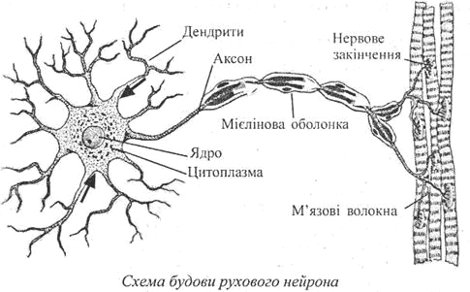
У складі нейрона виділяють:
1) Дендрити – сукупність коротких відростків, що сильно гілкуються і формують його сприймаюче поле. Дендрити не вкриті мієліновою оболонкою і мають шипики, які є місцем входу інформації в нейрон.
2) Сома (тіло) являє собою основне місце протікання біохімічних реакцій. Продукти синтезу депонуються у вигляді тигроїдної речовини, що зникає при тривалій стимуляції.
3) Аксон – довгий відросток нейрона, що забезпечує передачу інформації на виконавчий орган. Морфологічні особливості аксона: значна довжина (до 1 м), відсутність шипиків, мала кількість розгалужень і наявність мієлінової оболонки.
У складі аксона виділяють кілька складових: початковий сегмент, колатералі і терміналі. Початковий сегмент є місцем утворення синапсів, містить аксональний горбок (найбільш збудлива частина нейрона). Саме тут генерується ПД, що забезпечує збудження нервової клітки. Колатералі аксона забезпечують міжнейрональну взаємодію, а також є механізмом саморегуляції нейрона (за допомогою його клітина стимулює чи загальмовує сама себе). Терміналі аксона – кінцеві розгалуження, що формують зону іннервації нейрона.
Таким чином, вже на рівні нейрона існує сукупність механізмів, що забезпечують досить складну обробку інформації.

3.
Нейрони, сприймаючи подразнення і передаючи збудження на робочі органи, забезпечують здійснення рефлексів. Рефлексом називають відповідь організму на подразнення з участю нервової системи. Під рефлекторною дугою розуміють сукупність нейронів, що утворюють шлях для проходження нервового імпульсу при здійсненні рефлексу. У рефлекторній дузі розрізняють: рецептор, аферентний шлях, центральну ланку, еферентний шлях, ефектор.
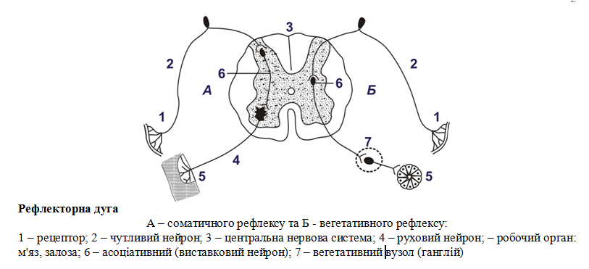
Виділення цих складових умовне, але доцільне, оскільки дозволяє розглянути механізм відповіді організму на подразнення. Наявність зворотних зв'язків у нервовій системі забезпечує постійне корегування роботи рефлекторних дуг з боку виконавчих органів. При цьому циркулюючий імпульс підсилює або знижує інтенсивність рефлексу. Тому в теперішній час частіше використовують термін “рефлекторне кільце”. Отже, подразник лише запускає рефлекс, а подальше його здійснення відбувається шляхом саморегуляції.
Існує ряд принципів класифікації рефлексів: за біологічною значимістю (захисні, статеві та ін.), за числом синапсів (моно- і полісинаптичні), за місцем замикання в ЦНС (спінальні, бульбарні, мезенцефальні й ін.), за ефекторами (серцеві, дихальні, судинорухові й ін.), за часом прояву в онтогенезі (вроджені та надбані) і т.д.

4.
Нервовий центр - сукупність нейронів різних рівнів ЦНС, погоджена діяльність яких забезпечує регуляцію окремої функції організму. Виділяють дихальний, судиноруховий, харчовий та ін. нервові центри. Об'єднання нейронів у нервові центри підвищує надійність функції, а також ускладнює характер відповіді на подразнення завдяки збільшенню синаптичних контактів.
Властивості нервових центрів:
- однобічне проведення збудження (медіатор виділяється пресинаптичним закінченням, а хеморецептори розташовані тільки на постсинаптичній мембрані);
- уповільнене проведення збудження зв'язане з великим числом синапсів у нервовому центрі;
- сумація (додавання ефектів кількох підпорогових подразників, що дозволяє реагувати на сигнал, який раніше неуловлювався).
- оклюзія (властивість нервових центрів, завдяки якій відповідь на подразнення слабкіше очікуваної. Даний феномен пов'язаний з наявністю спільних нервових шляхів для різних сенсорних входів).
- полегшення (після ритмічного подразнення, наступний стимул викликає більший ефект або для підтримки колишнього рівня реакції потрібно менша сила подразника).
- тонус нервових центрів (стан постійного збудження нервових центрів).
- трансформація ритму (здатність нервового центра змінювати ритм імпульсів, що надходять до нього).
- стомлення нервових центрів (тимчасове зниження лабільності, тобто максимального числа ПД, відтворених за одиницю часу, у результаті надмірної стимуляції нервового центра).
- пластичність (здатність змінювати функціональну спеціалізацію при відновленні після ушкодження).
- чутливість нервових центрів до дефіциту кисню (характеризує концентрацію О₂ у внутрішнім середовищі, що веде до запуску анаеробних механізмів отримання енергії).

